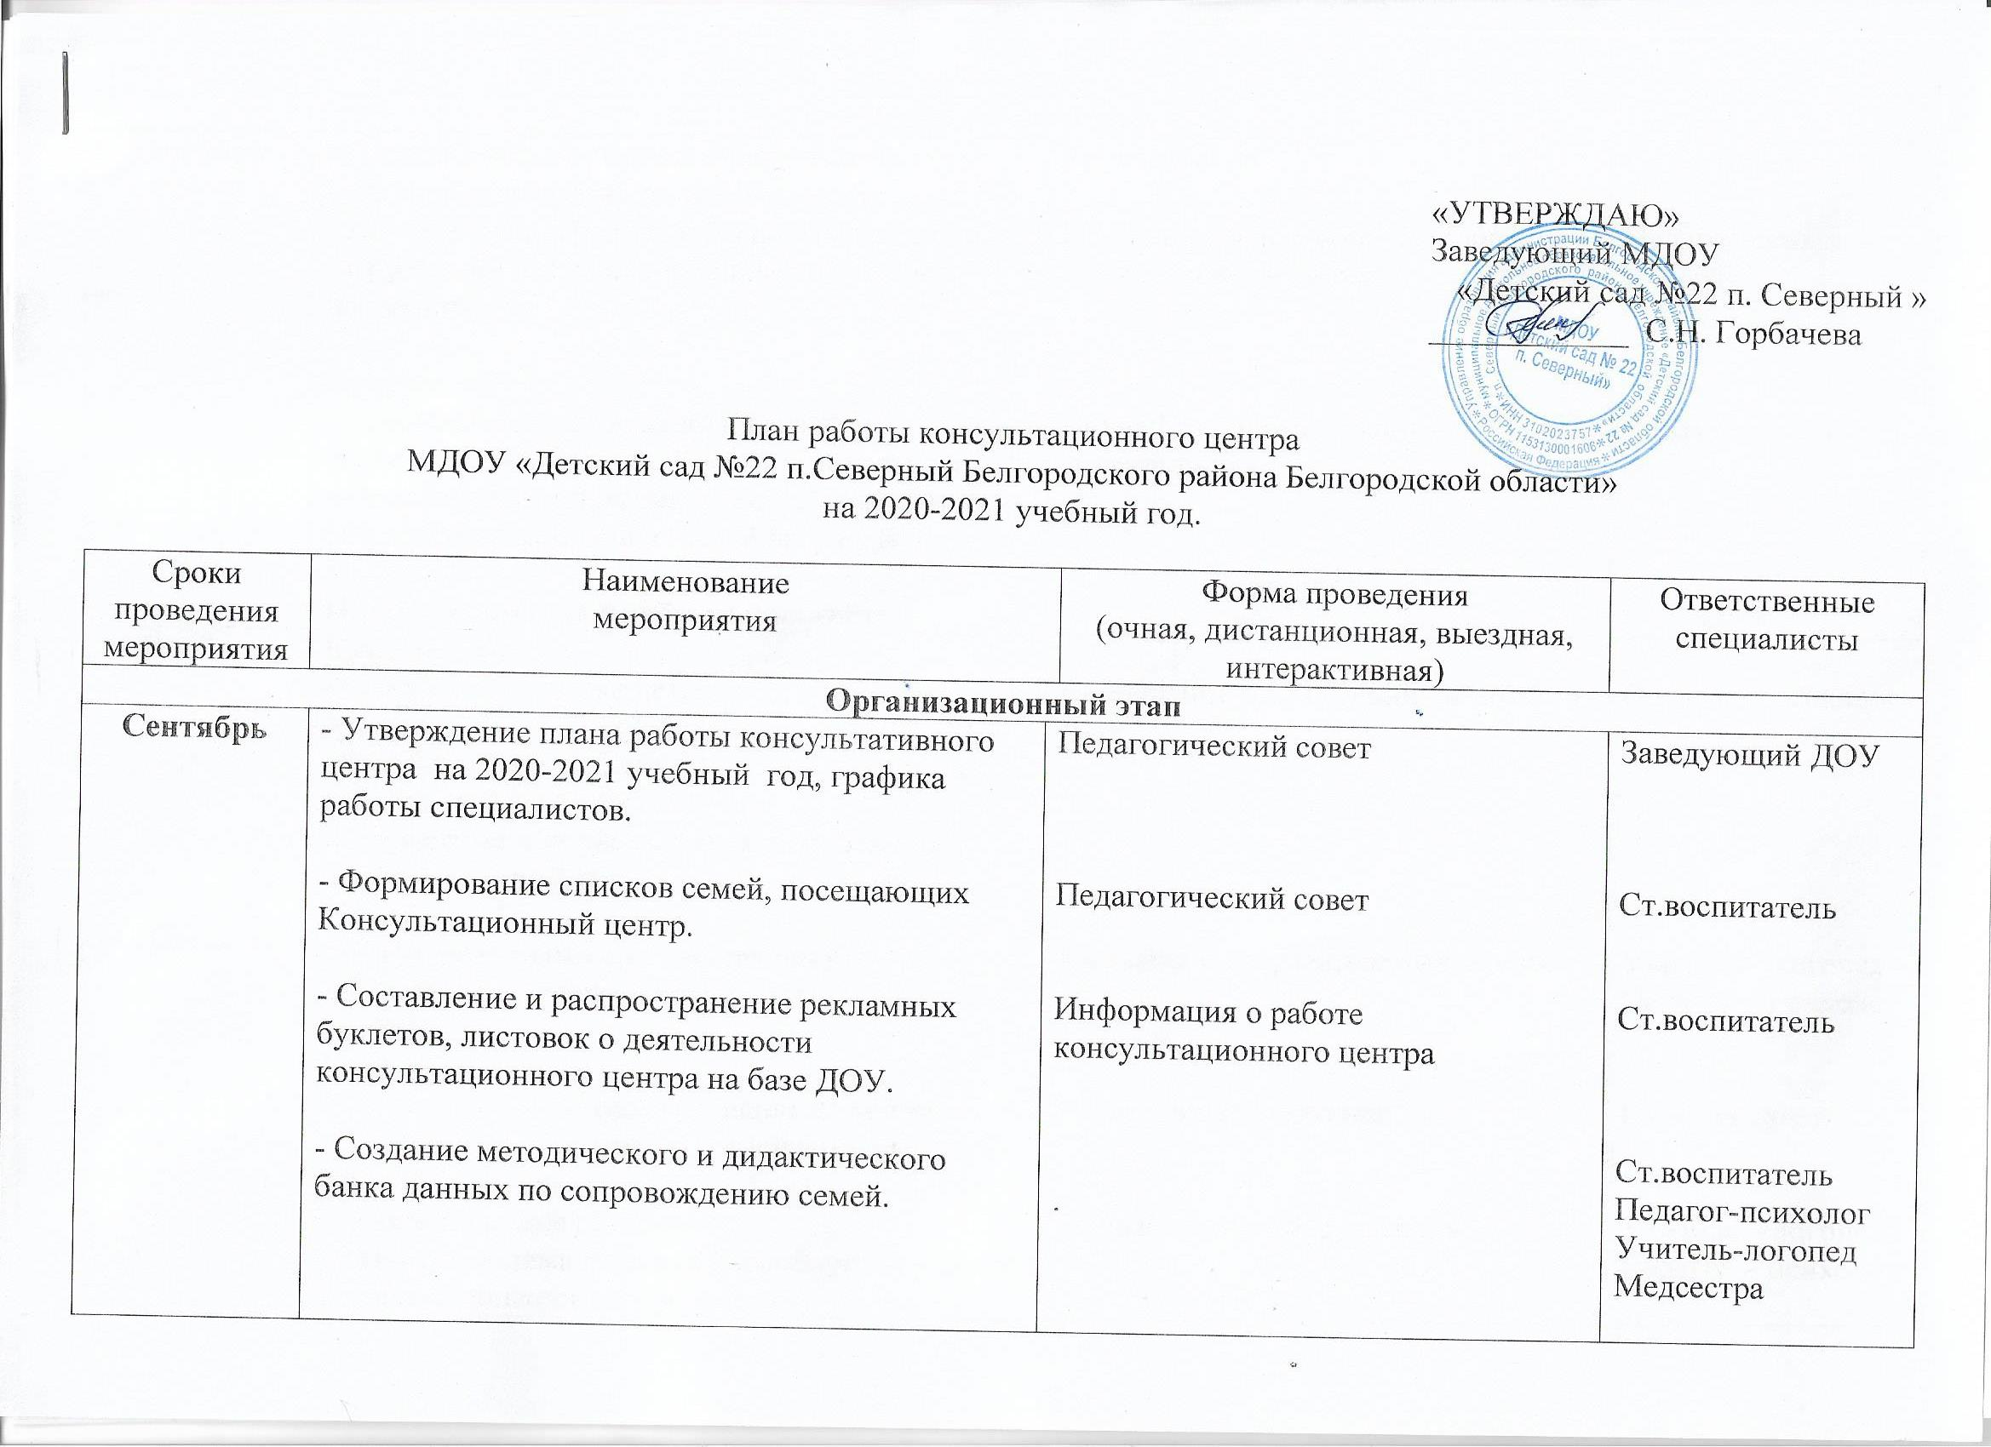

Практический этап
Октябрь | - Ознакомительная беседа с родителями  - Обзорная экскурсия по детскому саду  - Анкетирование родителей с целью выявления затруднений (определение индивидуальных потребностей)  Курс лекций:  «Особенности становления и развития личности ребенка на различных ступенях дошкольного возраста (раннее детство, младший дошкольный возраст, старший дошкольный возраст)»  Индивидуальный приём специалистов. |  | Круглый стол  Индивидуальное консультирование/  Онлайн-анкетирование  Очная/Групповая онлайн-консультация | Ст.воспитатель  Педагог-психолог  Педагог-психолог
Ноябрь | Курс лекций:  «Сенсорное развитие детей от 2 месяцев до года».  «Возрастные и индивидуальные особенности ребенка от 0 до 3 лет».  «Возрастные и индивидуальные особенности ребенка от 3 до 7 лет».  «Как помочь неговорящему ребёнку?»  «Как помочь ребёнку адаптироваться в детском саду?»  Семинар:  «Психологические рекомендации по работе с агрессивными детьми» (с элементами тренинга).  Мастер – класс:  «Логопедическое ассорти»  «Развитие математических способностей у детей старшего дошкольного возраста»  «Если хочешь быть здоров – закаляйся!»  Дискуссии:  «Знаете ли вы своего ребенка?..».  Индивидуальный приём специалистов. |  | Размещение информации на сайте ДОУ.  Рассылка информационных памяток  Очная/Онлайн-семинар  Очная/онлайн-консультация  Круглый стол  Очная / дистанционная | Педагог – психолог  Учитель – логопед  Педагог – психолог  Ст.воспитатель  Учитель – логопед Педагог – психолог  Медсестра  Педагог – психолог
Декабрь | Курс лекций:  «Основные задачи воспитания и образования детей дошкольного возраста».  Консультации:  «Что должен уметь ребёнок, который идёт в детский сад?»  «Рука развивает мозг»  «Домашнее меню, как в детском саду»  Мастер – класс:  «Чтобы четко говорить, надо с пальцами дружить!»  Круглый стол:  «Играя воспитываем, развиваем, обучаем»  Индивидуальный приём специалистов. |  | Размещение информации на сайте ДОУ.  Рассылка информационных памяток  Очная/Онлайн-консультация  Очная/Дистанционная  Очная/Онлайн-семинар  Тренинг/Онлайн-семинар | Педагог – психолог  Педагог-психолог  Учитель-логопед  Медсестра  Учитель-логопед  Педагог-психолог
Январь | Курс лекций:  «Гигиена, режим дня, гимнастика и закаливание как основа нормального физического развития»  «Возрастные кризисы (3-х 7-ми лет): особенности их протекания и условия воспитания, ориентированные на успешное преодоление кризисов»  Консультации:  «Математика для малышей»  «Развитие лексико – грамматических средств языка путем сказкотерапии».  Мастер – классы:  «Как развивать память внимание и мышление ребёнка»  «Чтобы ребёнок стал Читайкой»  Дискуссии:  «Детские истерики. Как реагировать?»  Подготовка и распространение методических материалов для родителей:  «Организация занятий и примерный план занятий на дому по ФЭМП»  «Организация занятий и примерный план занятий на дому по развитию речи».  Индивидуальный приём специалистов. |  | Размещение информации на сайте, в соц.сетях  Размещение информации на сайте, в соц.сетях  Очная/Онлайн-консультация  Очная/ Онлайн-семинар  Рассылка памяток родителям  Рассылка памяток родителям | Медсестра  Педагог-психолог  Педагог-психолог  Учитель-логопед  Педагог-психолог  Учитель-логопед  Педагог-психолог  Учитель-логопед
Февраль | Консультации:  «Влияние родительских установок на формирование личности ребенка»  Семинар:  «Какие игрушки необходимы детям»  «Весёлая гимнастика с маленькими детьми»  Мастер – класс:  «Нетрадиционные техники рисования с детьми»  Круглый стол:  «Режим дня ребёнка дошкольного возраста».  Подготовка и распространение методических материалов для родителей:  «Организация занятий и примерный план занятий на дому по изобразительному искусству».  Дискуссии:  «Что мешает нашим детям расти самостоятельными?» Индивидуальный приём специалистов. |  | Очная/Онлайн-консультация  Дистанционная форма  Онлайн-семинар  Рассылка памяток родителям  Рассылка памяток родителям  Очная/Дистанционная | Педагог-психолог  Педагог-психолог  Педагог-психолог  Медсестра  Педагог-психолог
Март | Курс лекций:  «Похвала и порицание ребенка»  Консультации:  «Сокровища на песке»  «Развитие познавательной сферы в раннем возрасте»  Мастер – классы:  «Развитие логического мышления дошкольников средствами занимательной математики»  «Игровой массаж»  Дискуссии:  «Можно, нельзя, надо» (о моральном воспитании ребенка) Индивидуальный приём специалистов. |  | Размещение информации на сайте, в социальных сетях  Очная/онлайн-консультация  Онлайн-семинар  Очная/Дистанционная | Педагог-психолог  Учитель-логопед  Педагог-психолог  Педагог-психолог  Медсестра  Педагог-психолог
Апрель | Курс лекций:  «Готов ли ребенок к школе?»  Консультации:  «Беседы с детьми» (как правильно построить беседу с детьми)  «Игровые упражнения для развития активной речи»  Семинар:  «Рекомендации по проведению упражнений артикуляционной гимнастики»  Семинар - практикум:  «Социально – нравственное воспитание – важный фактор социализации детей дошкольного возраста»  Круглый стол:  «ПДД для детей»  Мастер-класс:  «Как научить Вашего малыша рисовать»  Подготовка и распространение методических материалов для родителей:  «Организация занятий и примерный план занятий на дому по подготовке к школе»  Индивидуальный приём специалистов. |  | Размещение информации на сайте, в социальных сетях  Очная/Дистанционная  Онлайн-семинар  Очная  Рассылка памяток для родителей  Очная/онлайн-семинар  Рассылка памяток для родителей | Педагог-психолог  Учитель-логопед  Учитель-логопед  Педагог-психолог  Ст.воспитатель  Педагог-психолог  Педагог-психолог
Май |  | Курс лекций:  «Как организовать летний оздоровительный отдых детей дошкольного возраста»  Консультации:  «Детские игры и упражнения для формирования и развития у ребёнка коммуникативных компетенций»  «Леворукий ребёнок»  «Лето – время закаляться»  Семинар:  «Готовность ребенка к обучению в школе»  Мастер-класс:  «Подводные чудеса» (секреты акватерапии)  Диагностика готовности к школе  Подготовка материалов и инструктаж родителей по самостоятельной диагностике готовности ребёнка к школе.  Индивидуальный приём специалистов.  Подведение итогов работы КЦ | Размещение информации на сайте, в социальных сетях  Очная/Дистанционная  Онлайн-семинар  Очная  Очная/Дистанционная | Медсестра  Учитель-логопед  Педагог-психолог  Медсестра  Педагог-психолог  Педагог-психолог  Педагог-психолог

